 | Приложение 2
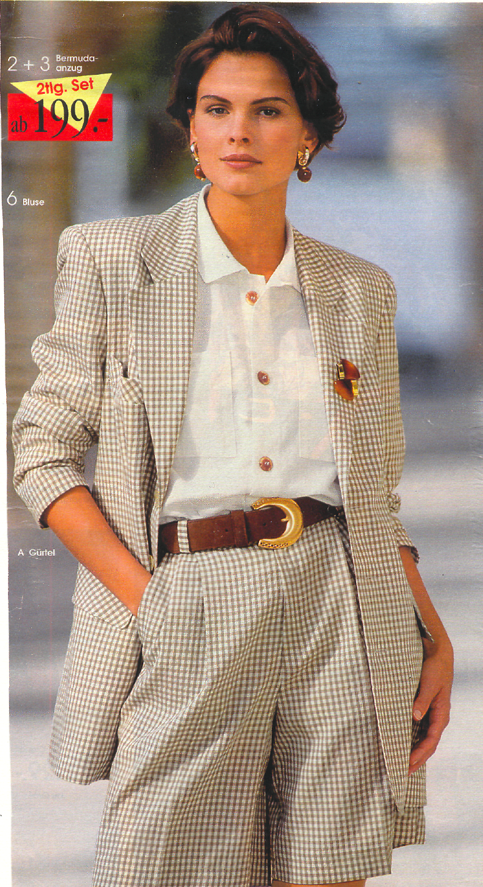 | Карточка для дополнительного задания  - Нарисовать эскиз по заданной модели.  - Промоделировать в  соответствии с эскизом.

